## Consignes générales pour les TDs

FAITES BIEN LES SCHEMAS DEMANDES, **CE N’EST PAS OPTIONNEL** ET VOUS AIDERA À VISUALISER ET COMPRENDRE LES ALGORITHMES

POUR LES EXERCICES COMPORTANT DE LA REDACTION DE CODE EN C, **UTILISEZ UN EDITEUR DE TEXTE OU UN IDE**, AFIN DE POUVOIR RECUPERER VOS TRAVAUX POUR LES TPs.

Les exercices précédés d’un symbole losange ◆ sont obligatoires.

# TD5: ABRs, AVLs, autres arbres

## Partie 1: ABRs et AVLs

#### Exercice 1) Ordre d’insertion, équilibrage et rotations

## .

Question 1) Visualiser l’ABR obtenu en insérant les valeurs suivantes, dans l’ordre fourni, à partir d’un arbre initialement vide.

12, 6, 9, 4, 17, 19, 13

Question 2) Lister les valeurs de cet arbre en utilisant l’ordre infixe: que remarquez-vous ?

Question 3) Lister les valeurs de l’arbre obtenu précédemment en utilisant un parcours en largeur. Construisez un nouvel ABR à partir de cette liste : que remarquez-vous ?

Question 4) Visualiser l’ABR obtenu en insérant les valeurs suivantes, dans l’ordre fourni, à partir d’un arbre initialement vide.

6, 12, 9, 4, 17, 13, 19

Question 5) Lister les valeurs de cet arbre en utilisant l’ordre infixe: que remarquez-vous ?

Question 6) Lister les valeurs de l’arbre obtenu précédemment en utilisant un parcours en largeur. Construisez un nouvel ABR à partir de cette liste : que remarquez-vous ?

Question 7) Quelle est la définition du facteur d’équilibre/d’équilibrage d’un nœud ?

Question 8) Reportez les facteurs d’équilibre (en précisant bien les signes + et – , si différent de 0) pout tous les nœuds de l’ABR suivant:

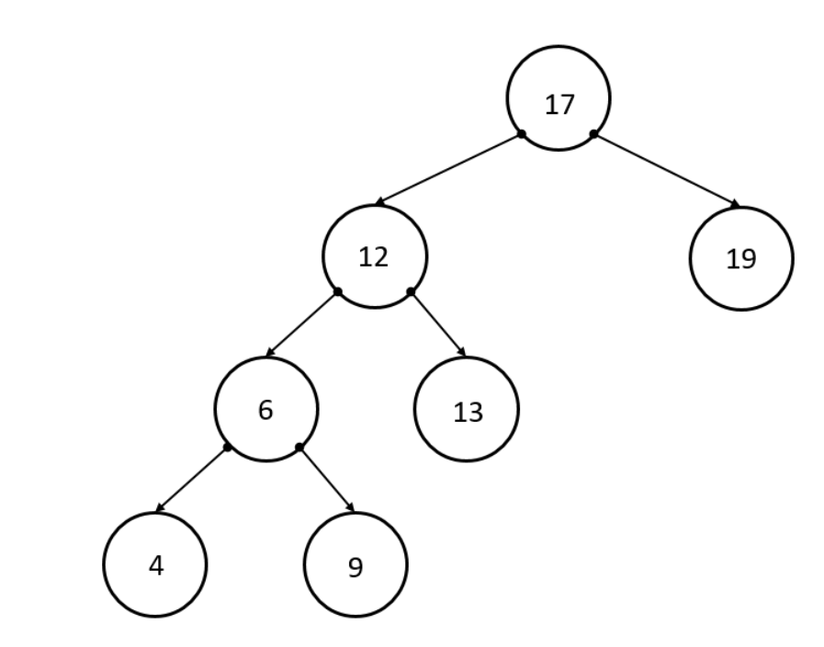

Question 9) Quelle est la signification, par rapport à la structure de l’arbre, du signe du facteur d’équilibre d’un nœud ?

Question 10) quelle est la définition d’un AVL?

Question 11) Effectuez une rotation droite sur le nœud racine de l’arbre décrit à la question 7). Quelle est votre conclusion ?

Question 12) Reportez les facteurs d’équilibre (en précisant bien les signes + et – , si différent de 0) pout tous les nœuds de l’ABR suivant:

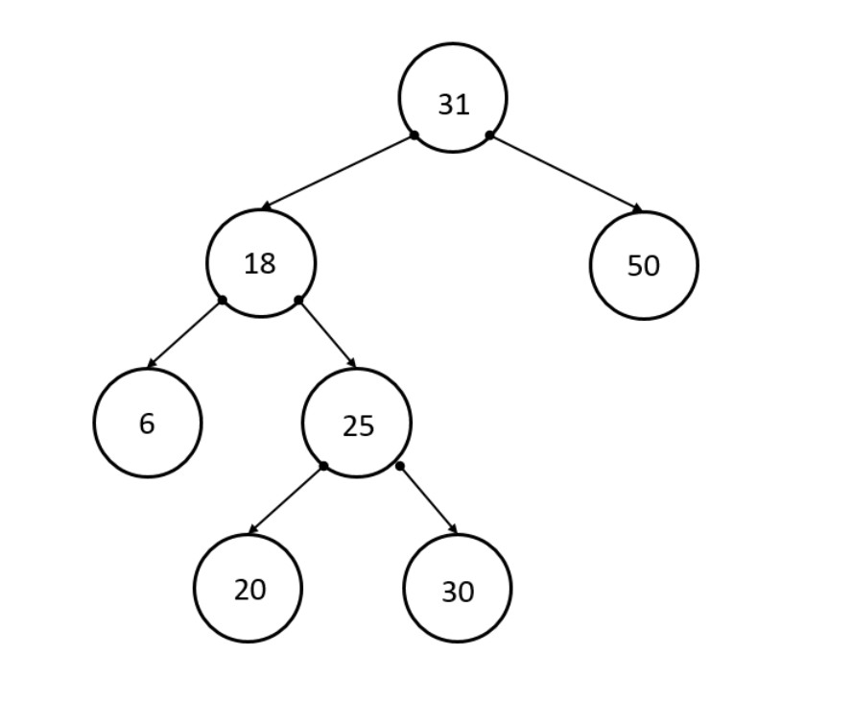

Question 13) Effectuez une rotation droite sur le nœud racine de cet arbre décrit à la question – Quel est le résultat ?

**.**

Question 14) A partir de l’arbre décrit à la question 11), faites une rotation gauche sur le fils gauche de la racine, puis une rotation droite sur la racine. Quelle est votre conclusion ?.

## Partie 2: Autres ‘arbres’

#### Exercice 2) échauffement de neurones

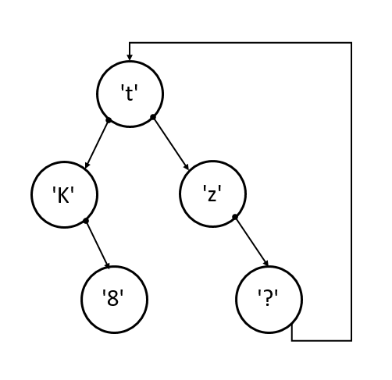Soient les structures de données suivantes:

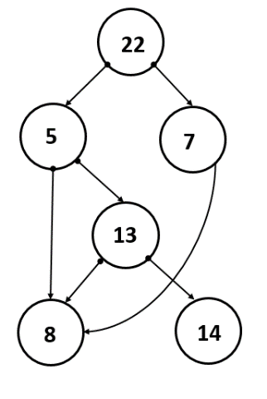

B)

A)

Question 1) Pour chacun de ces ‘arbres’, donnez le résultat des parcours :

* Préfixe;
* Infixe;
* Postfixe.

Question 2) La question est : la structure de données A) peut-elle être qualifié d’arbre ?

À partir de la représentation de A), calculez sa hauteur, comme calculée récursivement sur un arbre classique. (une feuille ayant une hauteur de 0).

Cette hauteur correspond-elle à la définition de la hauteur classique d’un arbre binaire ?

Question 3) Combien la fonction récursive **treeNodeCount()** compte-t-elle de nœuds ?

Question 4) Combien de nœuds ont été créés en mémoire?

Question 5) Si nous insérons un nœud en tant que fils du nœud qui stocke la valeur ‘8’, combien de nœuds comptera la fonction **treeNodeCount()** ?

Question 6) Est-ce compatible avec la définition d’un arbre binaire?

#### Exercice 3) Arbres de Fibonacci (vu également dans le TP5)

Soit la suite d’arbres $FT$: définie ainsi :

$FT_{0}$ est un arbre avec un seul nœud, de valeur 0

$FT_{1}$ est un arbre dont la racine est nœud de valeur 1, et dont les fils gauche et droit sont des feuilles de valeur 0

$∀ n≥ 2$, $FT_{n}$ est un arbre dont la racine stocke la valeur $n$, le sous arbre gauche de cette racine est $FT_{n-1}$, son fils droit est $FT_{n-2}$

*Illustration (INRIA)*

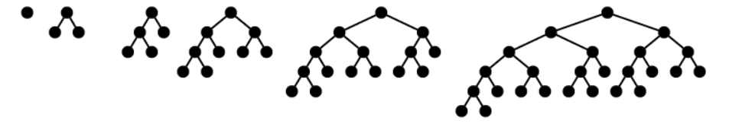

Question 1) Visualisez les arbres $FT_{0}$ à $FT_{3}$ en indiquant les valeurs stockées dans les nœuds – A quoi correspondent ces valeurs ?

Question 2) Remplissez le tableau suivant :

|  |  |  |  |
| --- | --- | --- | --- |
| $n$ for $FT_{n}$ | L’arbre est-il strict? | Est-il complet ? | Est-il parfait? |
| 0 |  |  |  |
| 1 |  |  |  |
| 2 |  |  |  |
| 3 |  |  |  |
| 4 |  |  |  |
| 5 |  |  |  |

Question 3) Nous disposons des deux fonctions :

**t_tree FT0();**

**t_tree FT1();**

Écrivez la fonction **FTn()** qui construit l’arbre $FT_{n}$

Attention: Soyez rigoureux avec les paramètres et les types utilisés dans cette function.